SUHO SADJE IN VEJICE Z NARAVE
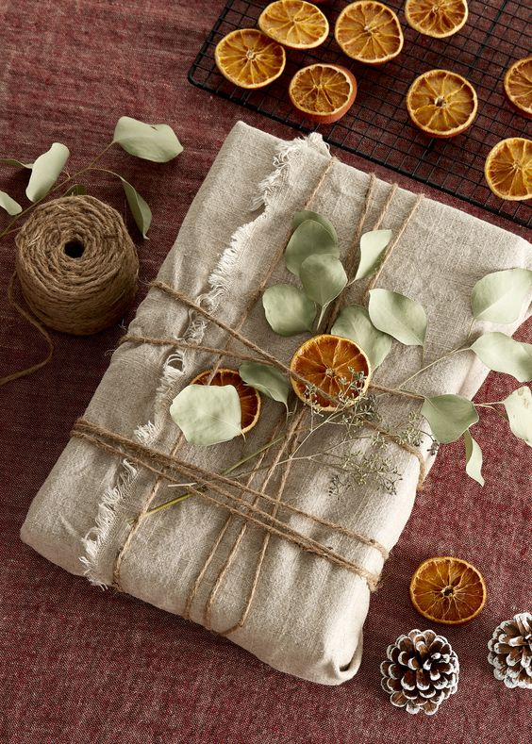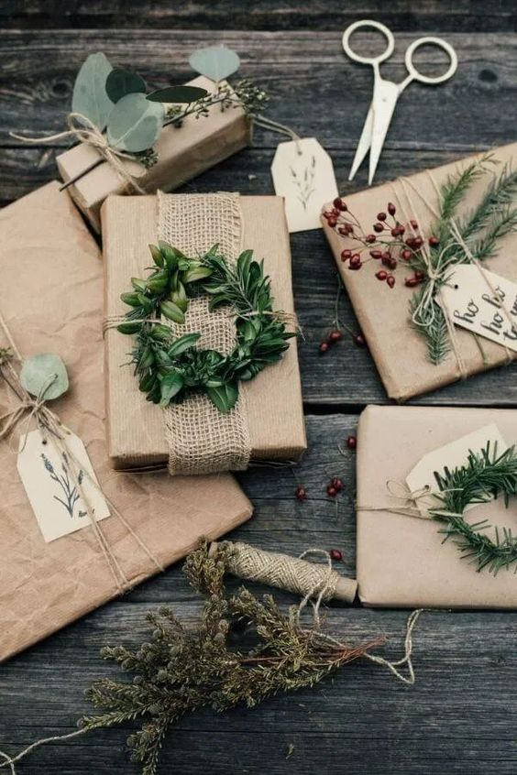
Darilo lahko zaviješ v staro krpo, papirnat škrnicelj ali povsem navaden bel papir, nato pa ga povežeš z različnimi vrvicami, ki jih najdeš doma. V naravi nameri različne veje, zeleno listje, bršljan, veje iglavcev, plodove šipka… ter jih priveži na zavito darilo.
Uporabiš lahko tudi sadje, ki ga prej posušiš kar sama. Na tanke rezine nareži pomaranče in limone, jih položi na peki papir ter položi na oz. pod radiator. Pusti da se povsem posušijo, nato pa lep, povsem naraven okrasek obesi na darilce.
ZASNEŽENE SMREČICE
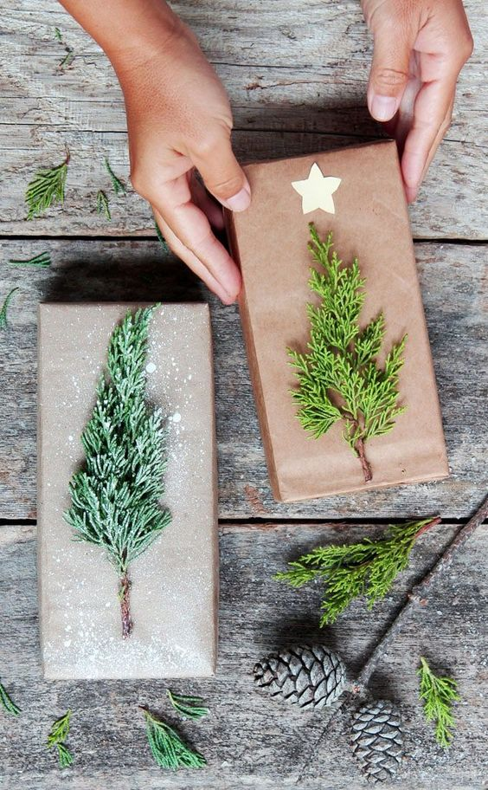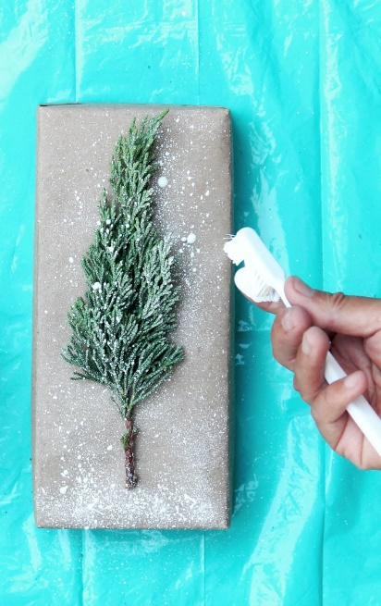

Preprosto in ljubko! Na darilni paket prilepi lepo, nebodečo zimzeleno vejico, staro zobno ščetko pa pomoči v gosto, čisto rahlo razredčeno belo tempero. S prsti podrgni po ščetki in na ta način poškropi vejico tako, da bo izgledala kot zasnežena smrečica.
MEDVEDOV ALI JELENOV PAKET
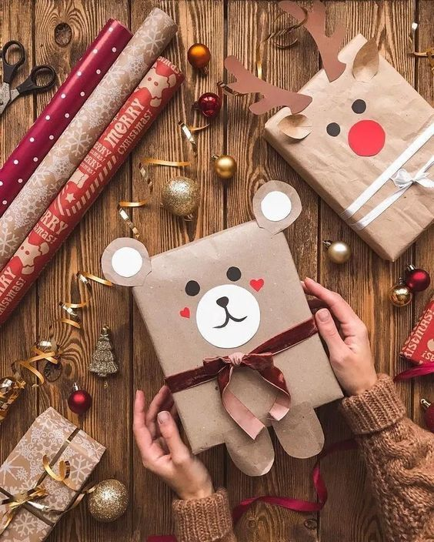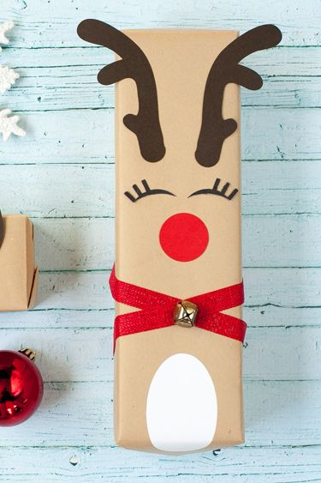
Vse kar potrebuješ za simpatično zavita darila je naraven, surov papir, prazno vrečko od kruha ter prazno škatlo. V škatlo postavi darilo, škatlo pa obvij s papirjem. Če je škatla neporisana, še toliko bolje - papirja sploh ne potrebuješ! Na papir (ali direktno na škatlo) prilepi dele medveda ali jelena tako, kot kažejo fotografije. Lahko uporabiš tudi flumastre ter nekaj elementov narišeš- na primer oči, lica ali usta. Medvedu in jelenu lahko iz papirja izdelaš ušesa (za jelena pa še roge) ter jih prilepiš tako, da rahlo gledata iz paketa. Poigraš se lahko še s pentljo, ki jo prilepiš na vrat ali okoli trebuha izbrane živali, jelenu pa lahko prilepiš še velik rdeč cof ter ga tako spremeniš v igrivega Rudolfa. Cof narediš s pomočjo dveh kartonastih krogov ter volne, kako, pa si oglej na spodnjem posnetku (reklamo preskoči ;))
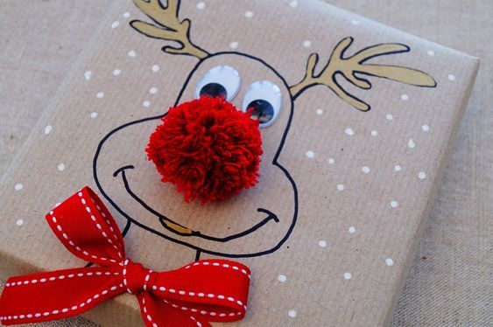
https://www.youtube.com/watch?v=zok9hqyhTQ4

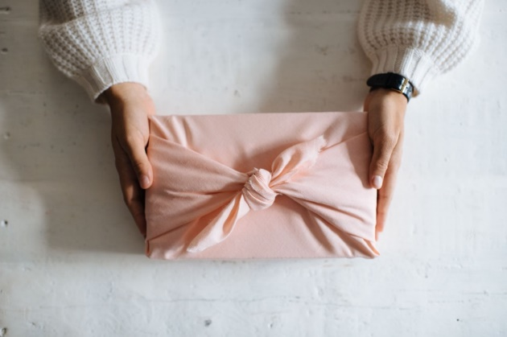
MEHEK ZAVITEK

Naj bo tvoje darilo zavito v mehko blago, neuporabno staro cunjo, kuhinjsko krpo ali kakšno drugo tkanino kvadratne oblike. Darilce položi v škatlo, škatlo pa obvij tako, kot ti kažem na fotografijah.

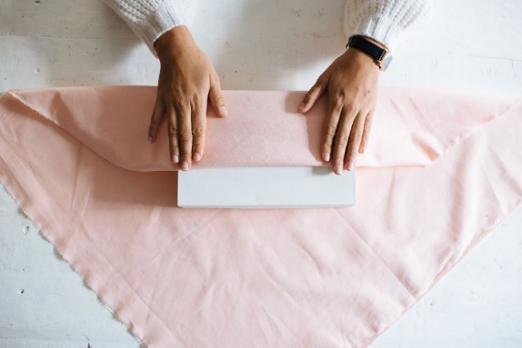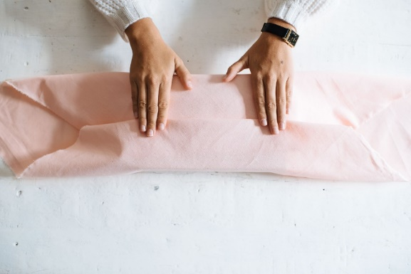
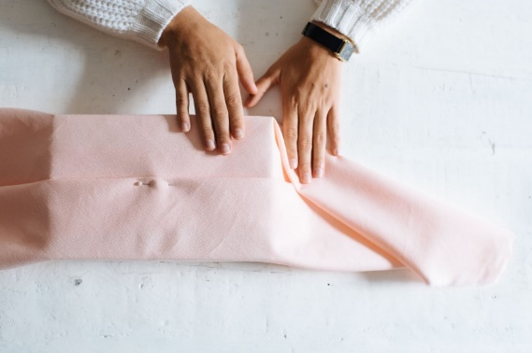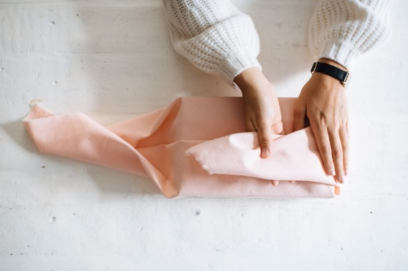
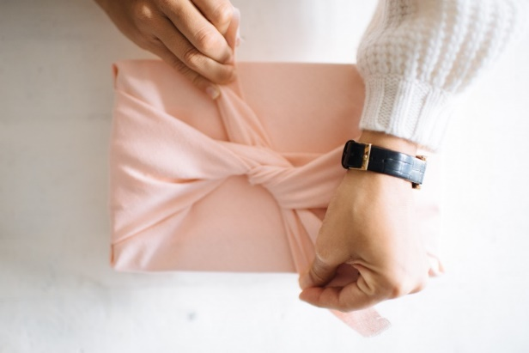

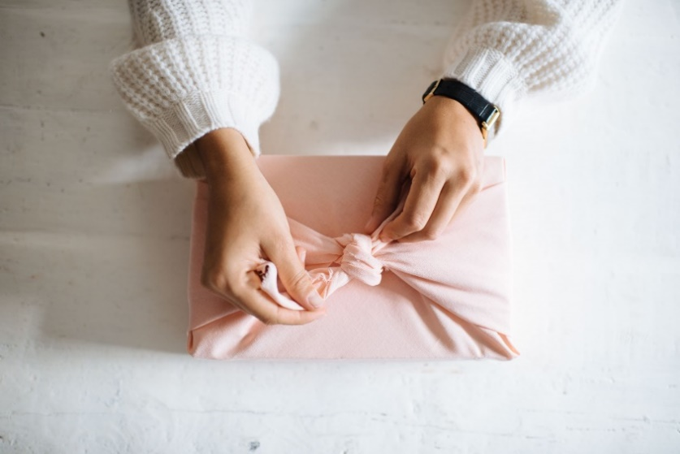

VISEČE BUNKE

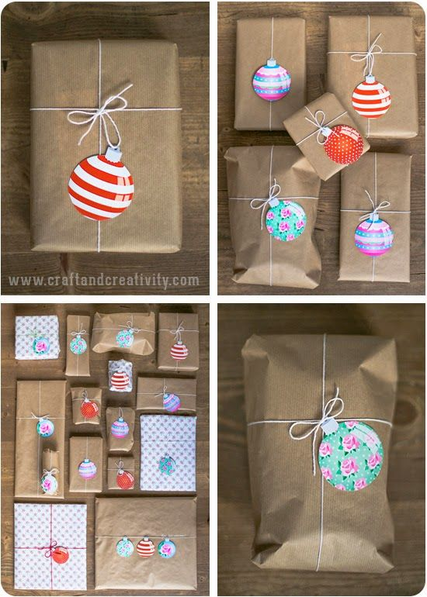
Čez zavito darilo povezi vrvico, nanjo pa nanizaj novoletni okrasek. Tega naredi kar sam/a in sicer iz malce tršega papirja (lahko tudi pokrova škatle). Obesek naj bo okrogle oblike, saj bo takšen najbolj spominjal na okrasno drevesno bunko. Poriši jo s flumastri, tempera barvami ali voščenkami. Naj bo tvoj okrasek čim bolj pisan ter zanimivo porisan. Na vrhu bunkice s sivo barvo pobarvaj delček, vanj pa z luknjačem napravi luknjico, skozi katero boš lahko vdela vrv ali volno. Z njo svojo bunko preveži na darilo.

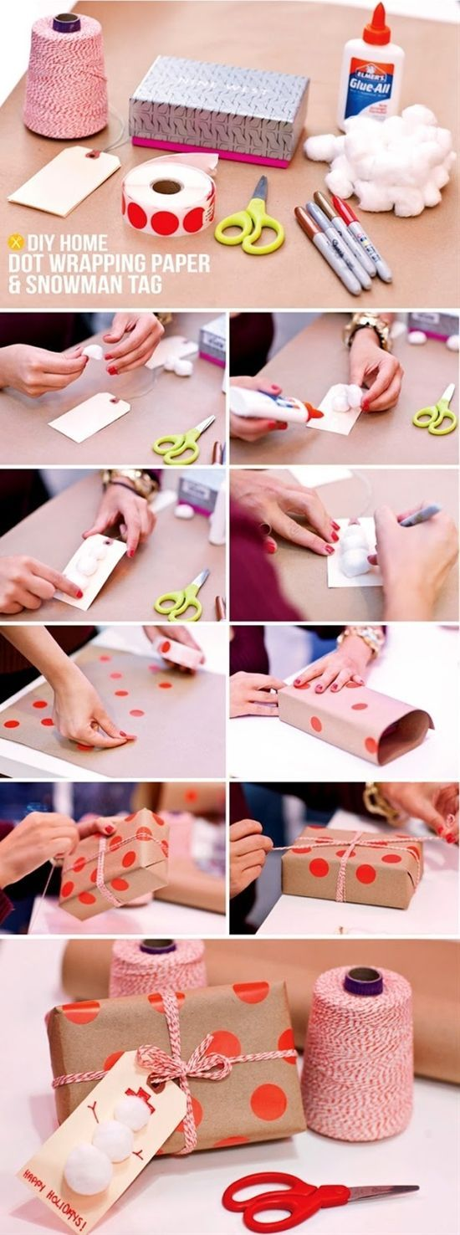

PIKA PRI PIKI
Iz papirja izreži kroge ter jih pobarvaj. Polepi jih po darilnem paketu in preseneti svoje bližnje s prikupnim pikčastim paketom. Vanj seveda ne pozabi skriti darilca, ki si ga izdelala sam/a. Naj bo narejeno iz naravnih materialov in z veli
ko domišljije ter ljubezni.

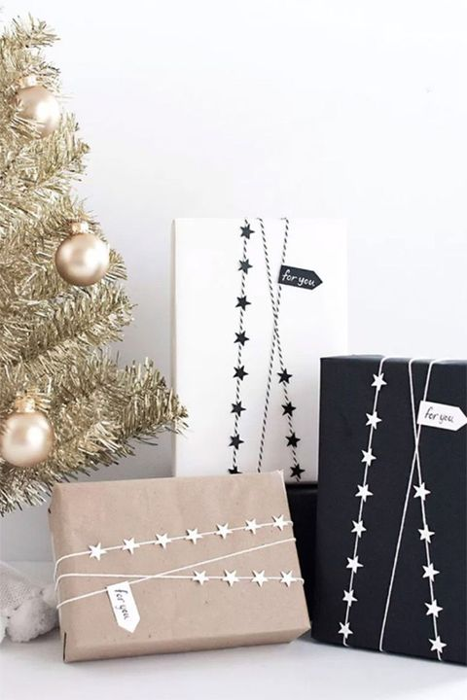
ZVEZDNA POT IN ZIMSKA OBLAČILA
Iz papirja izreži čim več majhnih zvezd. Če imaš slučajno luknjač z vzorcem zvezde, ga uporabi, sicer pa na papir nariši čim lepšo obliko zvezde. Papir večkrat prepogni ter nato obliko izreži. Če papir prepogneš boš dobil/a več povsem enakih zvezd. Ta trik zagotovo že poznaš. Z vrvico , ki jo najdeš doma obvij zavijalni papir (najbolje enobarven, za manjša darila je to lahko tudi povsem navaden bel papir). Zvezdice prilepi na vrvico tako, da bodo ustvarile zvezdno pot. Na paket dodaj še listek z imenom tistega, za katerega si pripravil/a svoje presenečenje.

ZIMSKA OBLAČILA
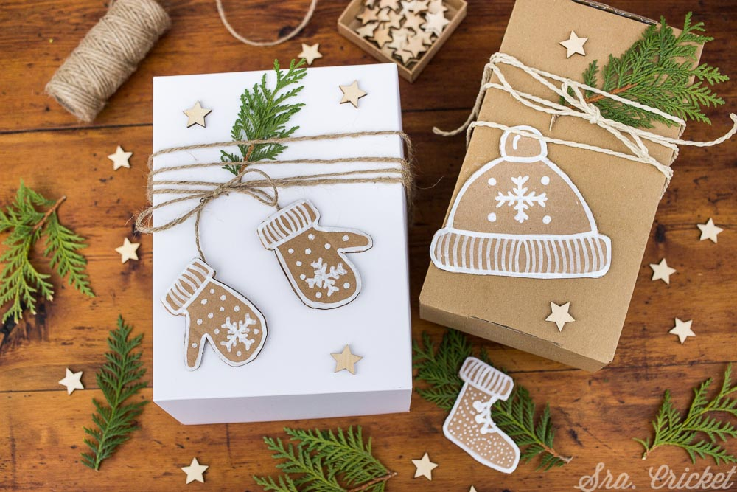

Namesto zvezdic pa iz kartona lahko izrežeš tudi zimska oblačila. Z njimi okrasiš darilo tako, da jih privežeš na vrvico ali le prilepiš na papir. Na karton nariši zimsko kapo, rokavice, šal ali škornje. Z voščenko, barvico ali flumastrom doriši manjše podrobnosti, oblačilce izreži ter bodisi prilepi bodisi priveži na darilo.

